新 书 推 荐

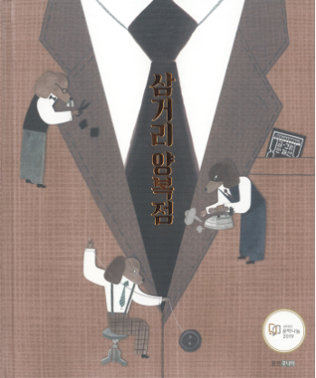
中文书名：《十字路口的旧裁缝店》
英文书名：AN OLD TAILOR SHOP AT INTERSECTION
作 者：Ahn Jaesun
出 版 社：Woongjin Think Big
代理公司：S.B.Rights/ANA/Yao Zhang
出版时间：2019年7月
代理地区：中国大陆、台湾
页 数：40页
审读资料：韩文电子文稿
类 型：儿童绘本

内容简介：

2020 年博洛尼亚童书奖最佳提名奖作品

安在善时常对于那些存留了很长时间、有颜色的东西很有感情。而本书的这个故事正是基于一家真正存在的店铺，它已经设法存留在那个十字路口超过100年了。作者偶然看了一个介绍百年老店的电视节目，深受启发。从那时起，她收集了许多关于这家裁缝店的信息，并重现了一个三代人的裁缝店的故事。

在整个故事中，小朋友们可以发现和理解工作的价值，并发掘对工作和手工艺的热爱之美。

作者简介：

安在善（Ahn Jaesun）毕业于弘益大学和布莱顿大学。她在首尔从事图画书、社论和商业插图工作已经超过10年，2014年和2017年，她都被博洛尼亚儿童书展（Bologna Children's book fair）选为年度插图画家之一，作品分别是《你好，首尔》（Hello，Seoul）以及这本《十字路口的旧裁缝店》（An Old Tailor Shop at Crossing）。这是她第一次同时作为作家和插画家的图画书。
​
内文插图：

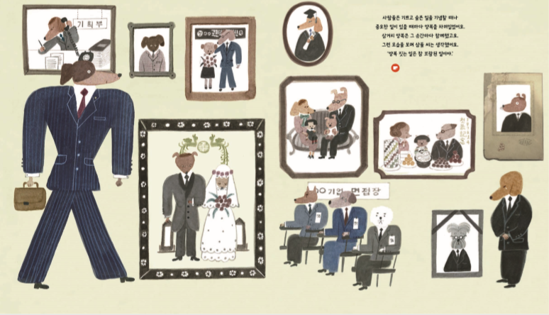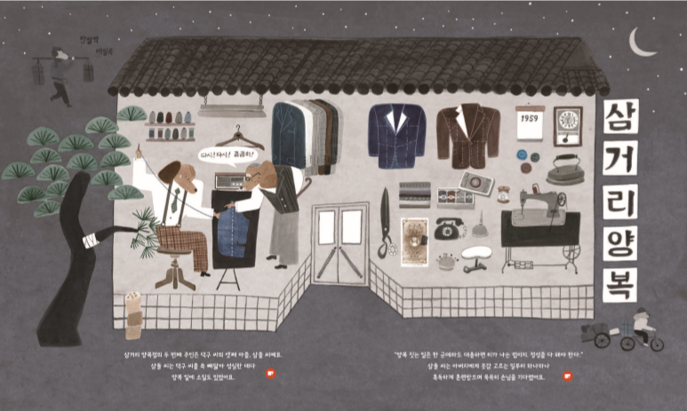
谢谢您的阅读！
请将回馈信息发至：张瑶（Yao Zhang）
安德鲁﹒纳伯格联合国际有限公司北京代表处
北京市海淀区中关村大街甲59号中国人民大学文化大厦1705室, 邮编：100872
电话：010-82449325
传真：010-82504200
Email: Yao@nurnberg.com.cn
网址：www.nurnberg.com.cn
微博：http://weibo.com/nurnberg
豆瓣小站：http://site.douban.com/110577/
微信订阅号：ANABJ2002

